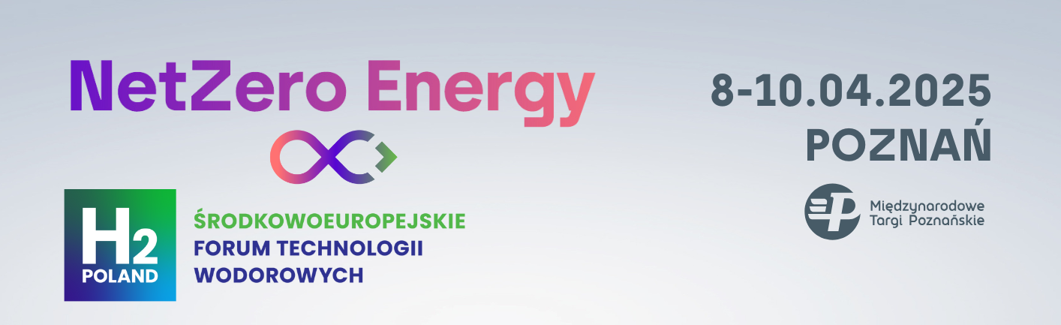

Poznań, 13.12.2024

**Informacja prasowa**

**NetZero Energy i H2POLAND – czyli kwiecień pod znakiem energii i dekarbonizacji przemysłu**

**Już 8-10 kwietnia 2025 roku w Poznaniu spotkają się liderzy zielonej transformacji podczas NetZero Energy i H2POLAND. To wydarzenie w formule konferencyjno-wystawienniczej poświęcone energii i dekarbonizacji przemysłu angażować będzie najważniejszych partnerów w branży w Polsce i Europie.**

– *Kluczową rolę w kształtowaniu i rozwoju gospodarki pełnią uwarunkowania środowiskowe i klimatyczne. Osiągnięcie ambitnych celów jest możliwe, ale organicznie emisji gazów cieplarnianych i odejście od technologii opartych na węglu nie wystarczy.* – mówi Piotr Drozdowski, dyrektor NetZero Energy i H2POLAND. Aby transformacja nabrała tempa niezbędny jest dynamiczny rozwój technologii opartych na odnawialnych źródłach energii, energetyce jądrowej oraz innowacyjnych systemach magazynowania energii. Istotną rolę odegrają także technologie, CCS, alternatywne paliwa oraz wodór.

**Nowoczesne technologie w centrum transformacji energetycznej**

W licznych panelach, debatach i dyskusjach poruszone zostaną takie zagadnienia jak:

* dekarbonizacja ciepłownictwa i przemysłu,
* rozwój energetyki nuklearnej,
* AI w energetyce,
* magazynowanie energii,
* odnawialne źródła energii,
* rozwój sieci przesyłowych,
* technologie wodorowe
* zdekarbonizowane paliwa

Integralną częścią wydarzenia będzie strefa wystawiennicza, gdzie firmy zaprezentują najnowsze technologie oraz innowacyjne rozwiązania wspierające transformację energetyczną i dekarbonizację przemysłu. Wydarzenie skierowane jest do szerokiego grona odbiorców, w tym:

* przedstawicieli przemysłu i produkcji neutralnej pod względem emisji CO₂ (ale i chcących się zdekarbonizować),
* producentów i dystrybutorów energii,
* specjalistów z zakresu AI i cyfryzacji energetyki,
* ekspertów ds. zarządzania energią i doradztwa,
* administracji rządowej i samorządowej,
* inżynierów, instalatorów i dostawców technologii,
* sektora mobility,
* zarządców portów lotniczych i morskich,
* przedstawicieli świata nauki.

**NetZero Energy i H2POLAND Środkowoeuropejskie Forum Technologii Wodorowych odbędzie się na Międzynarodowych Targach Poznańskich w dniach 8-10 kwietnia 2025 r.**

Więcej informacji na:

<https://netzeroenergy.pl/pl/>

<https://h2poland.com.pl/pl/>